

МIНIСТЕРСТВО ОСВIТИ І НАУКИ УКРАЇНИ
НАЦІОНАЛЬНИЙ ТЕХНІЧНИЙ УНІВЕРСИТЕТ УКРАЇНИ
“КИЇВСЬКИЙ ПОЛІТЕХНІЧНИЙ ІНСТИТУТ
ІМЕНІ ІГОРЯ СІКОРСЬКОГО”

Факультет прикладної математики
Кафедра програмного забезпечення комп’ютерних систем

Лабораторна робота № 4
з дисципліни “ Основи веб програмування ”
тема “Обробка даних веб-форм”

Виконав(ла)  студент(ка) II курсу  групи КП-73  Мороз Михайло Володимирович  (прізвище, ім’я, по батькові)  варіант № 13 |  | Перевірив  “____” “____________” 20___ р.  викладач  Гадиняк Руслан Анатолійович  (прізвище, ім’я, по батькові)

Київ 2018

Мета роботи
Навчитись створювати HTML-форми для взаємодії користувача із веб-сайтом та обробляти на сервері внесені користувачем дані.
Вивчити основні принципи асинхронного програмування за допомогою callback-функцій.

Постановка завдання
1. Пошук сутностей по назві
  - Модифікувати веб-сторінку /{entities} з сутностями так, щоби можна було шукати сутності по частковому співпадіння строки назви за допомогою форми із GET запитом.
  - Сторінка має містити спеціальні компоненти для інформування користувача про те, для якого пошукового запиту відображаються результати.
  - Якщо в результаті пошуку не було знайдено жодних об'єктів, додавати на сторінку спеціальне повідомлення про це.
- Створення нових сутностей
  - Додати на сторінку /{entities}/new HTML форму для створення нової сутності (за варіантом) за допомогою POST запиту.
  - Дана форма обов’язково повинна мати одне поле для завантаження на сервер файлу (зображення чи ін.), що пов'язаний із типом об'єкта.
  - (UPD) Завантажені файли розміщувати у директорії data/fs/. Додати у веб-сервер обробник GET запитів на отримання файлів із data/fs/. У поля сутностей зберігати URL для отримання цих файлів через GET запити до веб-сервера.
  - Після створення нової сутності і присвоєння їй ідентифікатора, перенаправити на сторінку нової сутності (/{entities}/:id).
- Видалення сутностей
  - На сторінці перегляду інформації про окрему сутність (/{entities}/:id) додати форму (яка виглядатиме як кнопка, посилання чи зображення) для видалення поточної сутності за допомогою POST запиту.

Тексти коду програм
Завдання 1.
app.js
const express = require('express');
const path = require('path');
const mustache = require('mustache-express');
const {User} = require('./models/user.js')
const {Track} = require('./models/track.js')
const fs = require('fs');
const app = express();
const bodyParser = require('body-parser');
const busboyBodyParser = require('busboy-body-parser');
const randomstring = require("randomstring");

const viewsDir = path.join(__dirname, 'views');
app.engine('mst', mustache(path.join(viewsDir, 'partials')));
app.set("views", path.join(__dirname, 'views'));
app.set('view engine', 'mst');

User.setStoragePath("./data/users.json");
Track.setStoragePath("./data/tracks.json")

// will open public directory files for http requests
const publicPath = path.join(__dirname, "public");
app.use(express.static(publicPath));
app.use(bodyParser.json());
app.use(bodyParser.urlencoded({ extended : true }));
app.use(busboyBodyParser({limit: '15mb'}));

app.get("/", function(req, res){
res.render('index');
});
app.get("/users", function(req, res){
User.getAll((error, users) => {
if (error) req.next();
else res.render('users', {users : users.items});
});
});

app.get('/data/fs/:filename', (req, res) => {
const fileName = req.params.filename;
console.log(`get file ${fileName}`);
fs.exists(fileName, (err) => {
if(err) console.log(err.message);
else res.sendFile(path.join(__dirname, `data/fs/${fileName}`));
});
});

app.get("/users/:id(\\d+)", function(req, res){
let id = Number(req.params.id);
User.getById(id, (error, user) => {
if (error || !user) req.next();
else res.render("user", user );
});
});

function is_valid_seacrch(str){
return str && str.length != 0;
}
app.get("/tracks", function(req, res){

let page = Number(req.query.page);
let search_str = req.query.search;
console.log(req.url);
const is_valid_str = is_valid_seacrch(search_str);
if(isNaN(page)
|| page < 1 ){

let query_search = !is_valid_str ? "" : `&search=${search_str}`;
res.redirect(`/tracks?page=1${query_search}`);
return;
}
const tracksPerPage = 3;
Track.getAll((error, tracks) => {
if (error) req.next();
else {
let arr_after_search = search_throgh_arr(tracks.items, search_str);
let p_tracks = formItemsPage(arr_after_search, tracksPerPage, page);
let next_page = page * tracksPerPage < arr_after_search.length ? page + 1 : 0;
let prev_page = page - 1;
let page_count = Math.ceil(arr_after_search.length / tracksPerPage);
console.log(`${next_page} ${prev_page}`);
res.render('tracks', {tracks : p_tracks,
next_page: next_page,
prev_page : prev_page,
search_str : search_str,
this_page: prev_page+1,
page_count: page_count});
}
});
});
app.get("/tracks/new", function(req, res){
res.render('tracks_new');
});
app.post("/tracks/new", function(req, res){
console.log("post request");
let author = req.body.author;
let name = req.body.name;
let album = req.body.album;
let track_bin = req.files.track;
let length = req.files.track.size;
let year = parseInt(req.body.year);
let image_bin = req.files.image;

console.log(req.files.track);

let rand_name = randomstring.generate();
let location = `/data/fs/${rand_name}.${getFileExt(track_bin.name)}`;
let trackImage = `/data/fs/${rand_name}.${getFileExt(image_bin.name)}`;
console.log(location);
console.log(trackImage);
let track_path = path.join(__dirname, `${location}`);
let image_path = path.join(__dirname, `${trackImage}`);
let track = new Track(0, author, name, album, location, length, year, trackImage);
console.log(track);

Track.insert(track, function(err, newId){
if(err) {
res.sendStatus(400);
console.log(err);
}
else fs.writeFile(track_path, Buffer.from(new Uint8Array(track_bin.data)), (err) => {
if(err) {
console.log(err.message);
res.sendStatus(400);
}else {
fs.writeFile(image_path, Buffer.from(new Uint8Array(image_bin.data)), (err) =>{
if(err) {
console.log(err.message);
res.sendStatus(400);
}else {
console.log('redirection to new track...');
res.redirect(`/tracks/${newId}`);
}
});
}
});
});
})
app.get("/tracks/:id(\\d+)", function(req, res){
let id = Number(req.params.id);
Track.getById(id, (error, track) => {
if (error || !track) req.next();
else res.render("track", track );
});
});

app.post("/tracks/:id(\\d+)", function(req, res){
let id = Number(req.params.id);
Track.delete(id, (err)=>{
if(err) res.sendStatus(400);
else res.redirect("/tracks");
});
});

app.get("/about", function(req, res){
res.render('about');
});

app.get("/api/users/:id(\\d+)", function(req, res){
let id = Number(req.params.id);
User.getById(id, (error, user) => {
if (error || !user) res.sendStatus(404);
else res.send(user);
});
});
app.get("/api/users", function(req, res){
User.getAll((error, users) => {
if (error) res.sendStatus(404);
else res.send(users);
});
});

app.use( function(req, res){
res.status(404);
res.render('error');
});

app.listen(3010, function() { console.log('Server is ready\n' + publicPath); });

function formItemsPage(arr, itemsPerPage, page){

let index_start = (page-1) * itemsPerPage;
let index_end = (page) * itemsPerPage;
index_end = index_end < arr.length ? index_end : arr.length;
return arr.slice(index_start, index_end);
}

function search_throgh_arr(arr, search_str){
let arr_after_search = [];
if(!search_str) arr_after_search = arr;
else {
for(let track of arr){
if(compare_to_track(track, search_str))
arr_after_search.push(track);
}
}
return arr_after_search;
}

function compare_to_track(track, search_str){

search_str = search_str.toLowerCase();

return track.author.toLowerCase().includes(search_str)
|| track.name.toLowerCase().includes(search_str);
}

function getFileExt(str){
return str.split(".").pop();
}

Приклади результатів
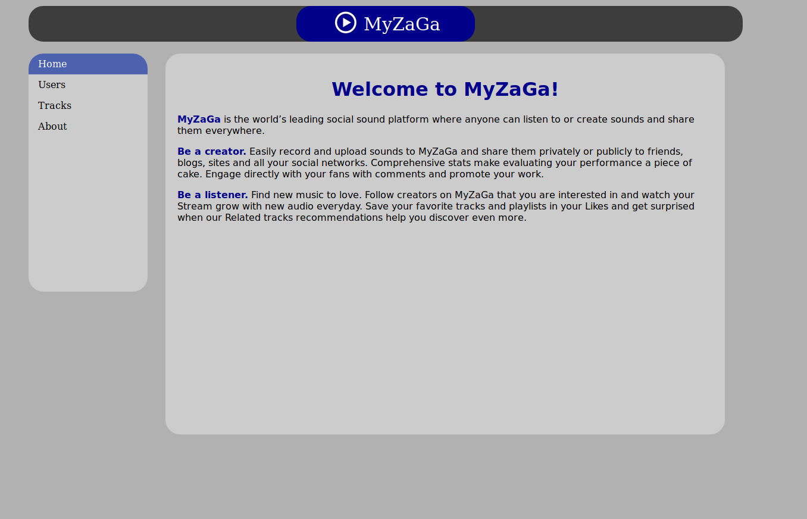
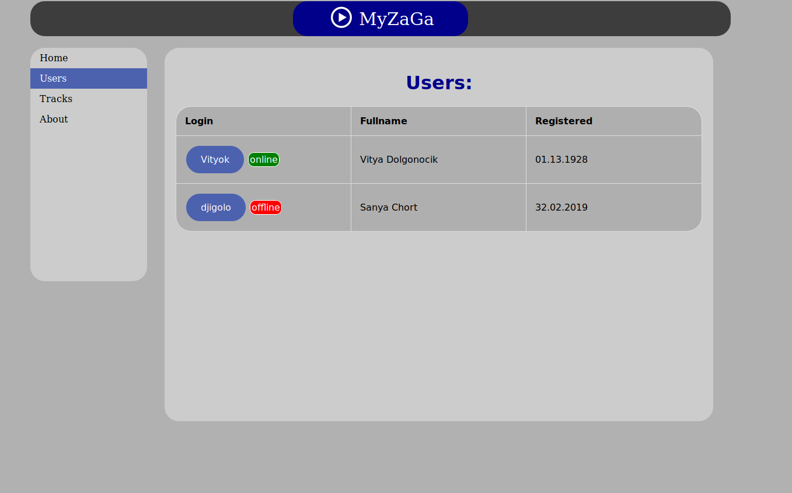
index.html

Таблиця користувачів.

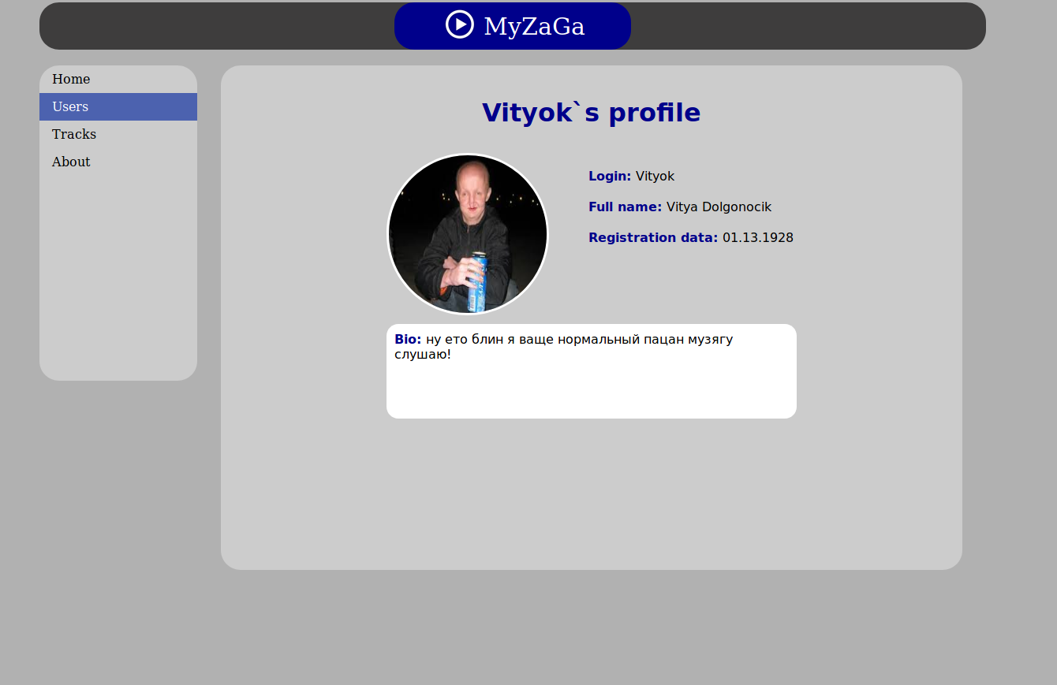
Сторінка користувача.
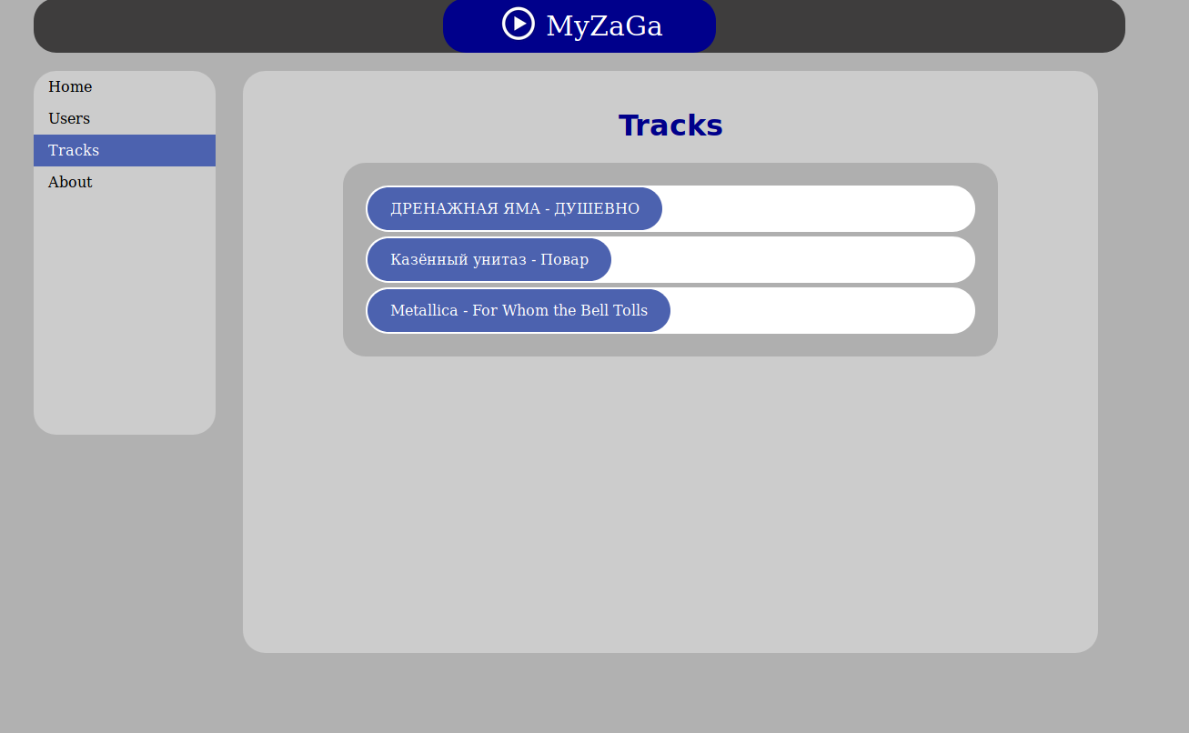
Список композицій.
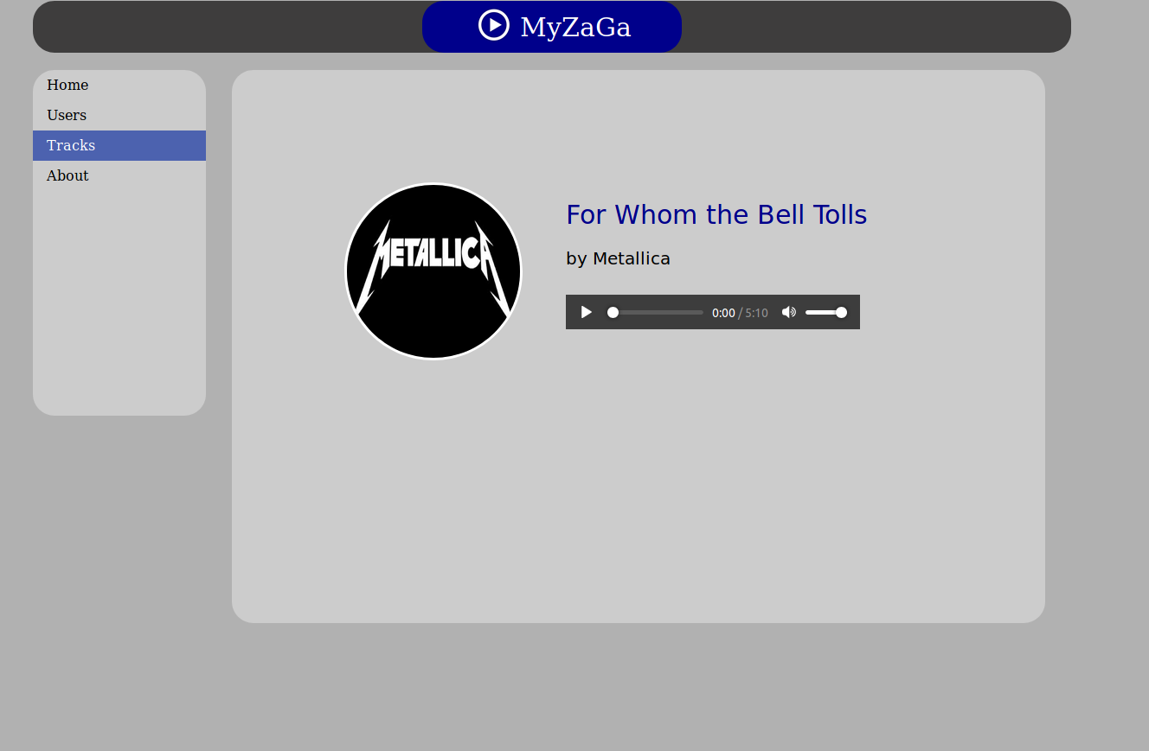
Сторінка композиції.
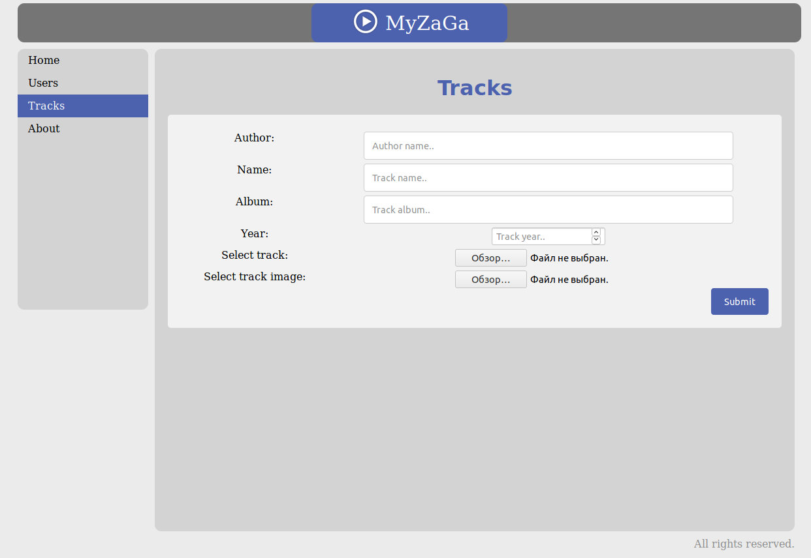
Сторінка створення нової сутності.

Висновки

Виконавши дану лабораторну роботу створено HTML-форми для взаємодії користувача із веб-сайтом та оброблено на сервері внесені користувачем дані.
Вивчено основні принципи асинхронного програмування за допомогою callback-функцій.

